ZŠ a MŠ Dobratice

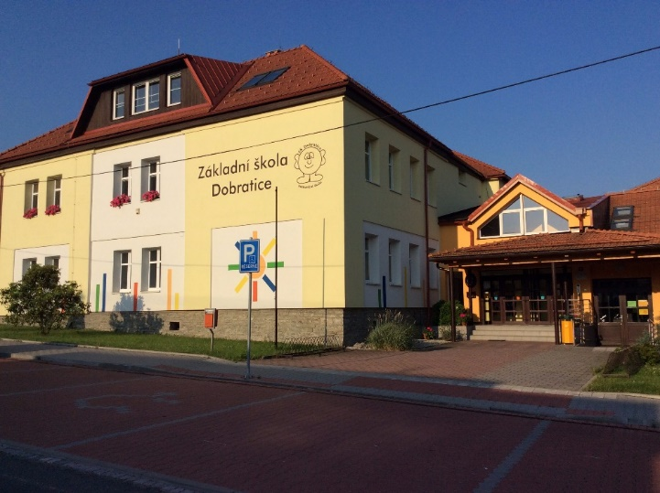

Analýza obce Dobratice
V rámci aktivity spolupráce „Poznej svůj kraj“ zařazeného do Místního akčního plánu
Frýdek – Místek

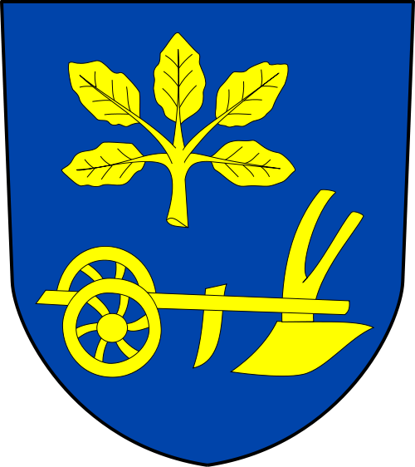

Dobratice 2020 Zpracovala Mgr. Silva Pšenicová
Základní informace o obci

- Obec Dobratice ležící v podhůří Beskyd na severním úpatí hory Prašivá je ohraničena na východní straně potokem Šprochůvka a na západní straně vodním tokem Holcina. Nadmořská výška Dobratice je v rozmezí od 350 do 440m n. m. a v současnosti zde žije přibližně 1285 lidí, a to ke dni 1. 1. 2020.
- Obec je rozdělena na 6 částí:
- Dobratice
- Bukovice
- Hranice
- Podlesí
- Šprochovice
- Amerika

Historie Obce

- Historie Dobratic sahá až do 16. století. Velmi často v dřívější době měnily svého majitele. Patřili zde například Bohuš Tluk z Tošanovic, Filip, svobodný pán de Saint Genois na Horních Domaslavicích či jeho syn Karel Maxmilián Takovýchto majitelů bylo více, ale to bychom museli tomuto tématu věnovat více času. Vesnice Dobratice patřila ke statku Horní Domaslavice a tvořila tak společný statek společně s částí Tošanovic, Bukovicemi a Horními Domaslavicemi. Až v roce 1850 se Bukovice a Dobratice spojily a užívaly společná název Dobratice. Nejpozoruhodnější historickou památkou je bezesporu kostel sv. Filipa a Jakuba, který byl vystavěn v roce 1865. Do r. 1868 patřila obec pod farnost v Domaslavicích, než byla i zde fara vystavěna. Zakladatelem farnosti byl domaslavský farář Filip HabrnalDobratice se mohou pyšnit také podpisem prvního prezidenta Československé republiky Tomáše Garyka Masaryka, který takto učinil, když navštívil Těšínsko. Podpis se nachází v naší kronice, která byla v témže roce založena, díky tehdejšímu řídícímu učiteli Janovi Polochovi.

Nejpozoruhodnější památky obce Dobratice

Kostel sv. Filipa a Jakuba
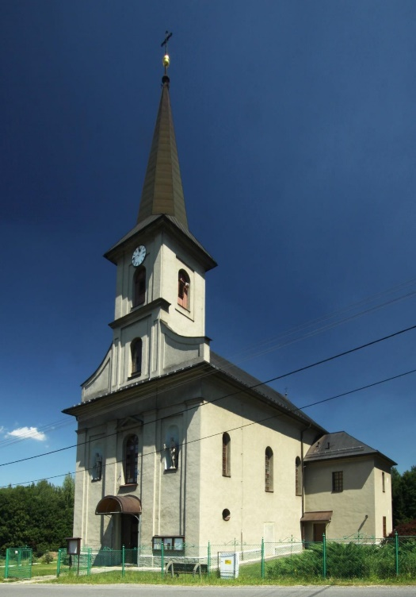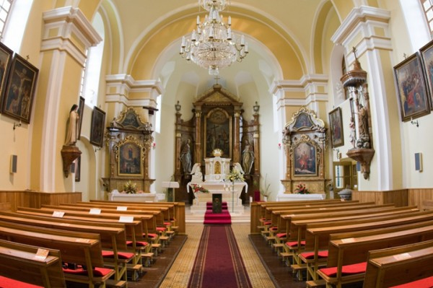

Mezi další pozoruhodnosti patří pět křížů, které se nacházejí na různých místech obce. Jeden je pod kostelem, další v dolní části obce, další v horní části obce, na Šprochovicích se nachází čtvrtý a pátý se nachází u dřevěné zvoničky, kterou můžete vidět cestou na horu Prašivou. Centrální kříž pak můžeme nalézt na centrálním hřbitově obce.

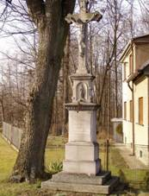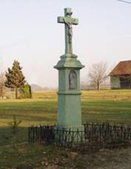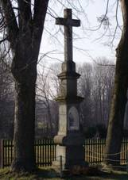

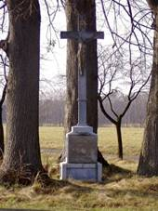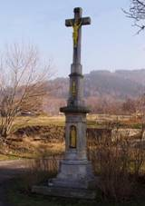

Dřevěná zvonička, cestou na horu Prašivou

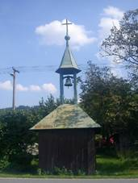

Další pamětihodností je zámeček, který je spjat s osobou barona Antonína Valentina Kašnice z Weinberga, který byl jedním z majitelů Dobratic a bydlel zde v loveckém zámečku, dnešní číslo popisné 27, které se nachází v části obce Bukovice. Bohužel podoba tohoto zámku nebyla zachována. Jednalo se o menší sídlo, přízemního typu. Dnešní podoba domu nemá s původní stavbou zámečku nic společného, protože byl od základu nově postaven. A tak jen pamětníci a pověsti mohou existenci zámečku potvrdit a popsat.

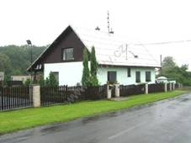

Na cestě k hoře Prašivá můžeme rovněž minout zříceninu větrného mlýnku (Větřák, větřok). V těchto krajích jich bývalo mnoho. Byly tvořeny dřevěnou nebo kamennou spodní částí a nahoře byl opatřen lopatkami. Větřoky sloužily jako drobní pomocníci při mletí. Náš větřok se nachází v části Bukovice nedaleko od cesty a je lidem nepřístupný.

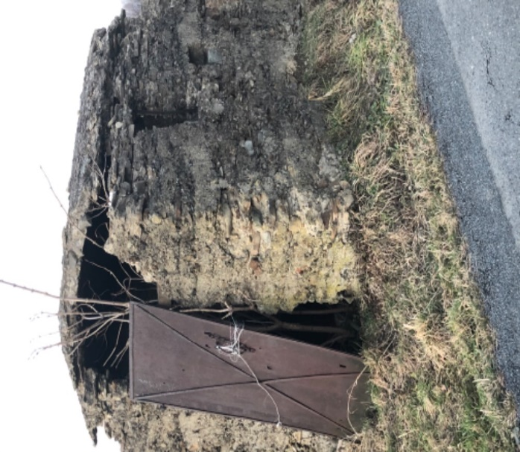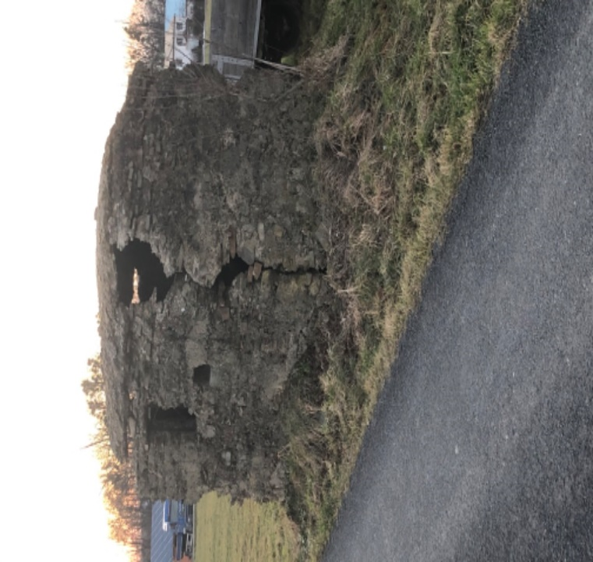

Informace o škole jako výchozím bodu výletu

V neposlední řadě musím zajisté zmínit naši školu, která mezi pamětihodnosti rovněž patří. Vyučovat v Dobraticích se začalo v roce 1852. To této doby dobratické děti navštěvovaly školu v Domaslavicích. Na doporučení tehdejšího faráře, pana Filipa Habrnala byla svolána územní komise, která po prozkoumání místních poměrů navrhla zřízení školy v Dobraticích. Vyučování probíhalo v chalupě pana Carbola, dnes č. p. 31. Do této školy chodilo 30 místních dětí. V r. 1855 zakoupila obec pozemek se selským statkem, kde poté probíhala výuka v jedné místnosti, a v dalších dvou menších byl byt pro učitele. Na tomto pozemku škola stále stojí. V roce 1869 byla započata stavba nové školy, protože počet dětí vzrostl. Místo 30 dětí, chodilo do školy dětí 95. V roce 1871 byla škola posvěcena a vyučovalo se zde do roku 1912 ve dvou třídách. V roce 1912 ze přistavěla další velká třída a od tohoto roku se již škola jen vylepšovala, až do dnešní podoby. Dnes navštěvuje školu 100 dětí v pěti ročnících. Máme svou družinu, jídelnu, tělocvičnu a krásnou školní zahradu s hracími prvky a hřištěm, pro různá využití. Ve škole děti mají možnost navštěvovat spoustu kroužků, jako například: taneční, včelařský, logický, pěvecký, čtenářský klub, šachy, sportovní, florbal, kroužek angličtiny, ICT kroužek a kroužek první pomoci. Snad jsem na nic nezapomněla. Děti se zúčastňují různých soutěží a olympiád. Zmíním například recitační soutěže, pěvecké soutěže, literární soutěž Kalusův kalamář, soutěž ve finanční gramotnosti, klub čtenářů se zúčastňuje divadelní soutěže a řada dalších. Stejně tak je škola zapojena do řady projektů. Zmíním například projekt Bez mámy, kde hlavním cílem je pomoci konkrétním dětem, sirotkům, pomoci při stavbě sirotčince nebo podpořit vzdělanost dětí v Tanzanii. Konkrétně se jedná o školu v Ilenge.
Společně s dětmi pořádáme rovněž akce pro veřejnost jako je Tajemná noc, Vánoční jarmark, karneval, radovánky a jiné. Každoročně děti při Tajemné noci přespávají ve škole a loni tomu tak bylo i při Noci s Andersenem. Pořádají se plavecké kurzy, lyžařský kurz, letos poprvé i bruslení v hale Polárce a také ozdravný pobyt pro děti od třetí do páté třídy.
Aktivit je opravdu mnoho a jistě jsem na některé, nechtěně, zapomněla.

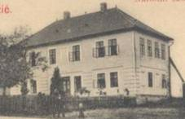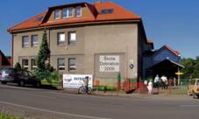

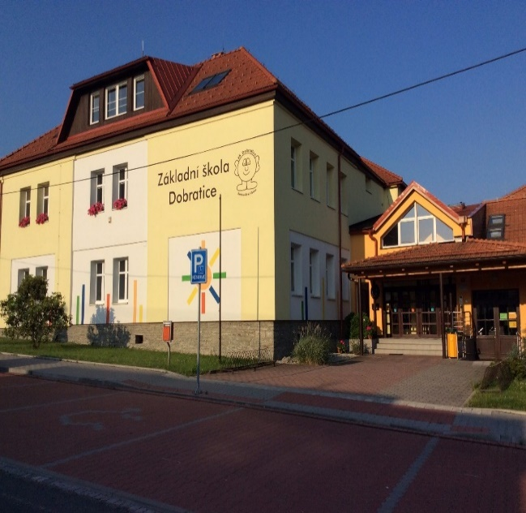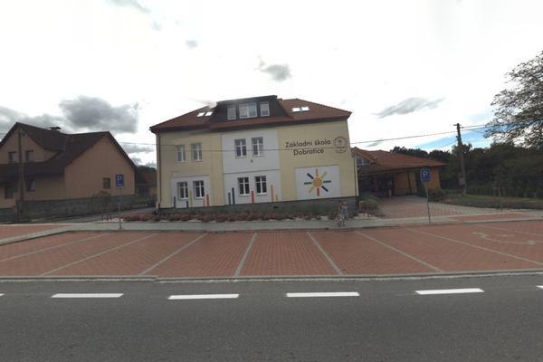

Osobnosti Dobratic

Mezi osobnosti, na které jsme v naší obci pyšní, jsou piloti druhé světové války, kteří ve svém dětství navštěvovali naší školu. Jsou to: bombardovací pilot československého letectva v RAF, který bojoval v Anglie – plukovník Miroslav Šigut a rovněž plukovník československého letectva RAF, který při srážce s letounem bohužel v Anglii zahynul – Antonín Mikoláš.

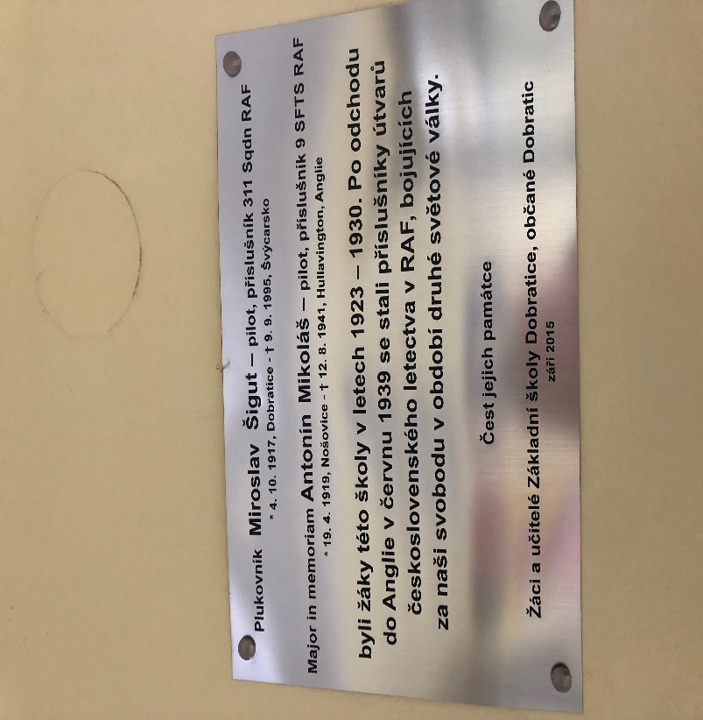

Zájmové spolky v Dobraticích

Mezi největší zájmové spolky bezesporu patří Tělovýchovná jednota, která má historii, téměř sedmdesátiletou. Prvním starostou jednoty byl Bohuslav Poloch. Dobratičtí fotbalisté v té době neměli kde trénovat. Díky založení Sokola bylo možné začít s výstavbou hřiště a zázemí. Až v roce 1960 bylo vše dokončeno, včetně nájemního bytu na hřišti. Dalšími spolky byli i oddíly hokeje, šachistů a také oddíl turistiky (Svišti). Nesmím zapomenout i na Sbor dobrovolných hasičů, který má historii ještě dávnější. Datuje se až k r. 1927. Hasičská zbrojnice byla dostavěna v r. 1933. V dnešní době je starostkou paní Otipková Marie.
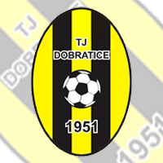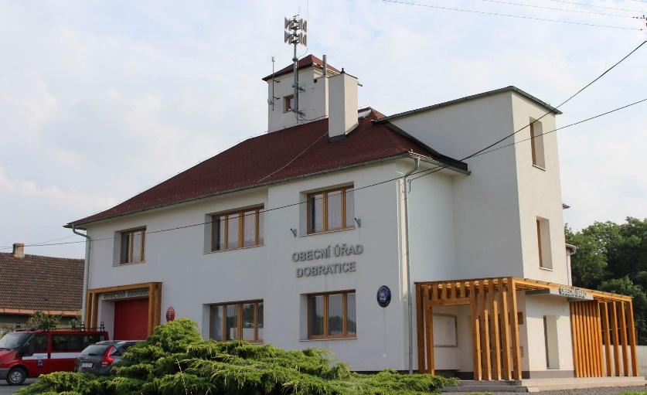
Hora Prašivá

- Zalesněný vrch Prašivá (843 m) se nachází v severovýchodní části Beskyd. Na severozápadním výběžku zv. Malá Prašivá se nachází turistická chata s rozhlednou z roku 1921. Je vysoká 16 m a má vyhlídkovou plošinu ve výšce 13 m a vede k ní 57 schodů. Z ochozu bychom mohli vidět Lysou horu, Ondřejník, Radhošť a těšínskou část Beskyd. Bohužel však rozhledna je pro veřejnost uzavřena. Na téže louce nedaleko chaty stojí kostel z jedlí, sv. Antonína z roku 1640, který je pod ochranou památkového úřadu. Turistická chata je přístupná z Pražma po modré turistické značce (10km) nebo z Vyšních Lhot, po žluté turistické značce (4km). Od chaty na vrchol Prašivá vede červená turistická značka. Na nádraží v Dobraticích se nachází rozcestník, který vás na náš „kopeček“ rovněž nasměruje
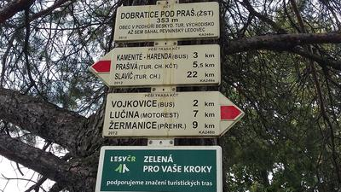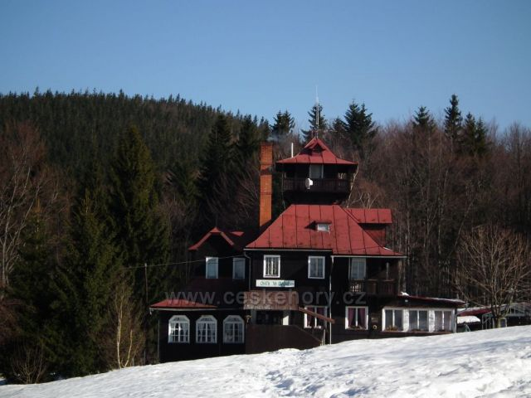
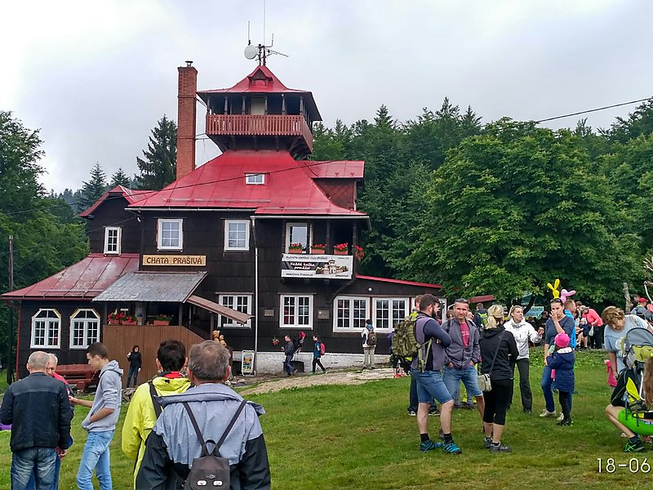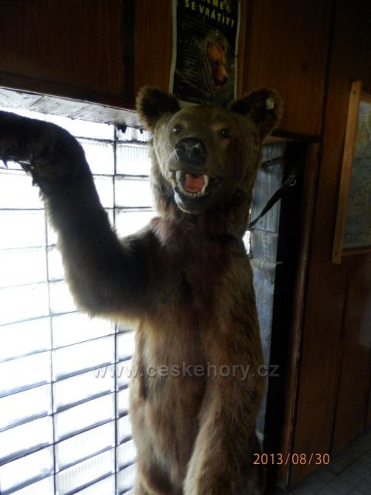
Kotel sv. Antonína Paduánského na Prašivé
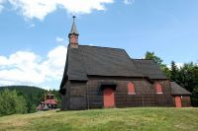

Povět o hoře Prašivé

Podle pověsti, přišla hora ke svému názvu v dávnověku, kdy sem vyváželi lidi nečisté, prašivé a zemřelé, sebevrahy a zločince. Zde je nechali zetlít i s vozy nebo saněmi. Lesní zvěř je pak roztahala po lese. I ke kostelu sv. Antonína se váže zajímavá pověst. Majitel frýdeckého panství Jiří hrabě z Oppersdorfu byl se svým doprovodem na lovu jelenů. V loveckém zápalu se vydal po stopě postřeleného jelena a ocitl se sám na vrcholu Prašivé. Byl pěšky a opřen o mohutný strom se jelenovi postavil. Vystřelil na něj, ale jelen se stejně proti hraběti rozběhl a uvěznil ho naštěstí jen mezi své parohy a strom, do kterého parohy narazil. Náraz byl tak silný, že se nemohl ani jeden vyprostit. Až mnohem později uslyšel někdo z baronovy družiny volání o pomoc. Hrabě byl znám, jako velice zbožný člověk a svou záchranu považoval za zázrak a proto zde nechal postavit kostelík zasvěcený Ignáci z Loyly. Od roku 1673 byl kostel zasvěcen sv. Antonínu Paduánskému. Podle jiné pověsti se říká, že pokud dívka, která v den svátku sv. Antonína, tedy 13. června, dojde z Dobré, Dobratic nebo z Vyšních Lhot ke kostelu pěšky a bosá, příští rok se provdá.

O prašivských pokladech
Pověst vypráví o chlapci z vesnice, který byl urostlý a silný, ale do práce se mu moc nechtělo, jen lenošil. Nejraději chodil na houby a pobrukoval si. Rodičům říkal, že nemá smysl se dřít na svém, když stejně půjde za prací jinam. Rodiče ho marně přemlouvali, ale nedal si říct a utekl na Prašivou. Bloumal po kopci od kytky ke kytce a poslouchal zpěv ptáků. Uvažoval, jaké by to bylo, kdyby nic nemusel dělat. Když došel k uhnilému stromu, zjevil se před ním trpaslík s větvičkou v ruce. Pobízel ho k vrcholu Prašivé, kde švihl větvičkou a otevřela se před ním cesta do hlubokého podzemí. Ve skalních slujích mu ukazoval hromady zlata a stříbra. Upozorňoval ho však, že když jednou hrábne do hromady pokladu, už nikdy nepomyslí na Prašivou a zapomene i na rodný domov. Toto chlapec odmítl, nechtěl vyměnit pomíjivé bohatství za rodinu. Natož se s ním vše zatočilo a už sestupoval dolů. Tam mu na palouku stejný trpaslík nabízel krásného koně, ale ani toho chlapec nechtěl. Trpaslík ho pochválil a poručil mu, aby si nabral domů plno koňských koblížků. A tak šel hoch s divným nákladem zpátky domů. Na dlouhé cestě se mu zdály koblížky stále těžší a těžší a tak neustále usypával. Když došel domů, jeho otec sekal trávu. Chlapec jako vyměněný se chopil práce. Po práci chtěl hnůj vysypat z pytle a užasle hleděl, když se na zem začaly sypat samé zlaťáky.

Začlenění a využití informací z projektu
Projekt bude zařazen v hodinách prvouky, výtvarné výchovy a ICT učebně. V rámci prvouku s dětmi vytvoříme trasu ZŠ Dobratice – hora Prašivá, ve výtvarné výchově nakreslíme zajímavá místa po trase na Prašivou. V ICT učebně budou žáci vyhledávat fotografie zajímavých míst obce, popřípadě budou vyhledávat různé možnosti, jak k hoře Prašivá dojít.

trasa výletu:
Po červené turistické značce až k vrcholu Prašivé. Kolem obecního úřadu, hostince Harenda a restaurace Kohutka.
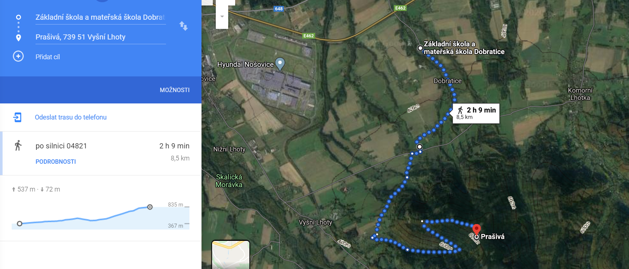

Po ukončení výletu zastávka v restauraci Obecník, který se nachází na zrekonstruované návsi obce – zde občerstvení bez průvodce (tady by byl průvodcem už jen učitel ze ZŠ Řepiště)

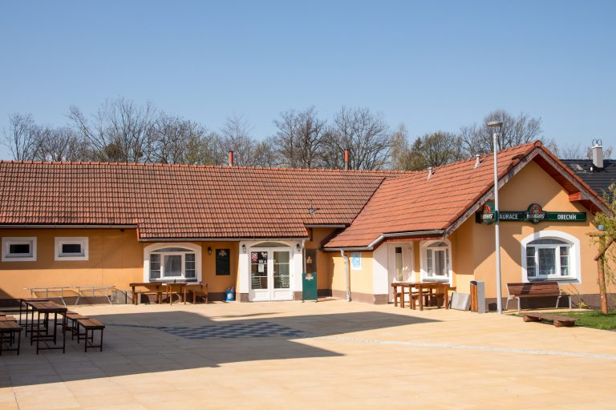

V případě nepříznivého počasí:

- Prohlídka školy s interaktivní projekcí a kvízovými otázkami
- Povídání v naší knihovně
- Sportovní aktivity v tělocvičně školy
- Návštěva kostela sv. Filipa a Jakuba
- Návštěva hasičské zbrojnice
- restaurace Obecník – občerstvení bez průvodce

Seznam použité literatury:
Monografie:
- Peter, V., Pozdrav z Frýdecko-Místecka, Frýdek-Místek 1997, Vape, s. 16
- Poláškovi, J., J., Pověsti a legendy Moravy a Slezska, Český Těšín 1997, Agave, ISBN 80-86160-03-3, s. 67, 68
- Vydavatel Doleček, J., Moravskoslezský kraj města a obce moravskoslezského kraje, Proxima Bohemia spol. s. r. o., s. 61
- Almanach k 60tému výročí založení Tělovýchovné jednoty Dobratice
- Kronika obce Dobratice – 2. díl

Internetové zdroje:
- https://www.dobratice.cz/kategorie/sdruzeni-a-spolky/sdh
- https://zsdobratice.cz/
- https://www.mistopisy.cz/pruvodce/obec/6670/dobratice/vylety-turistika/
- http://www.soupispamatek.com/okres_tesin/foto/dobratice/dobratice.htm
- https://www.beskydy.cz/content/beskydy-historicke-zajimavosti-cirkevni-stavby-sakralni-objekty-zvonicka-krize-v-dobraticich.aspx

